Urechile

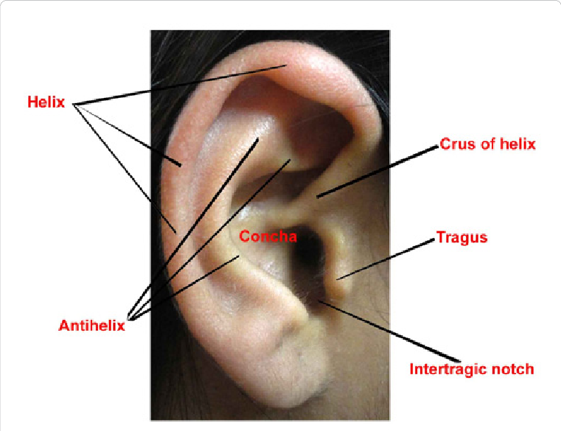

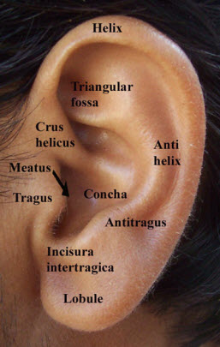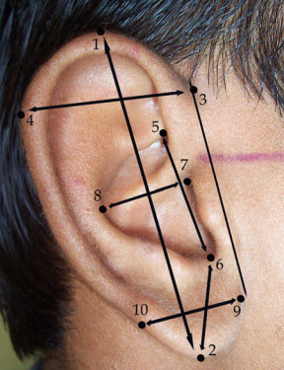

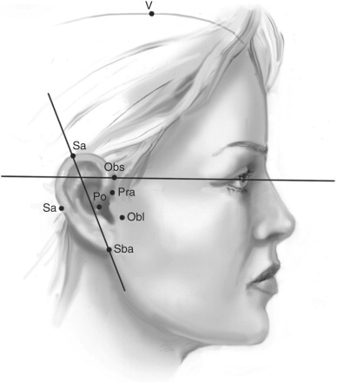

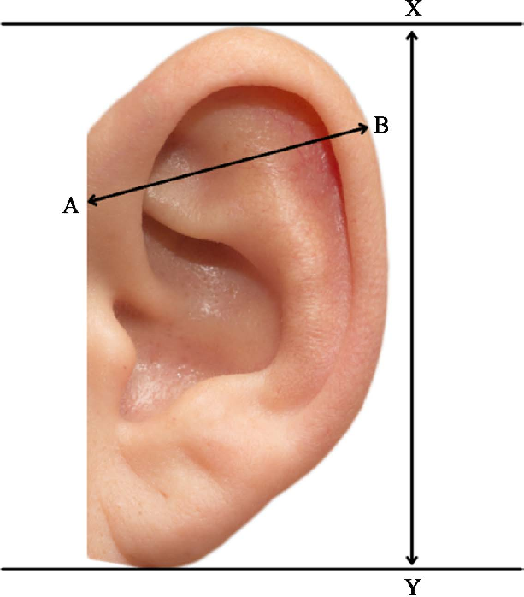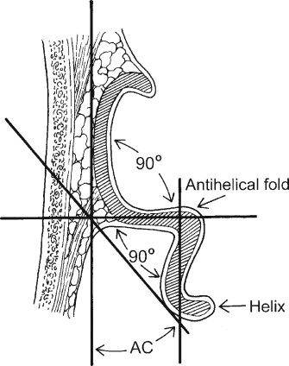

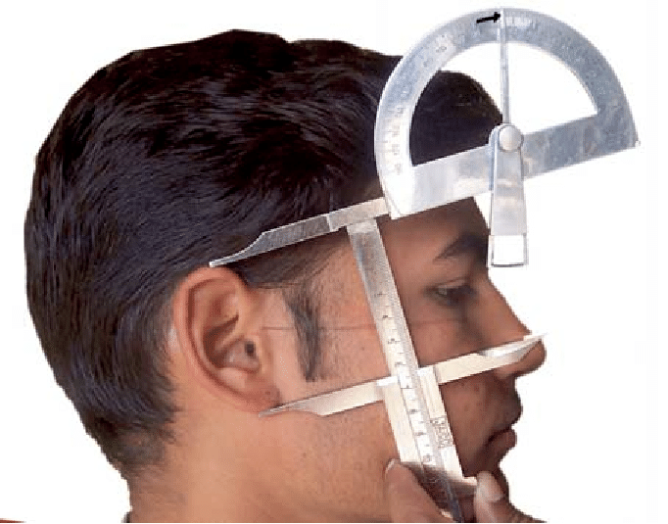

1. REPERE ANTROPOMETRICE
Cod | Denumire | Descriere
Sa | Superaurale | punctul cel mai superior al pavilionului
Sba | Subaurale | punctul cel mai inferior al pavilionului
Pa | Postaurale | punctul cel mai posterior
Pra | Preaurale | punctul cel mai anterior
T | Tragus | proeminență anterioară
In | Incisure intertragică | între tragus și antitragus
Ot | Otobasion | inserția urechii pe craniu
L | Lobule | punct inferior lob

2. MĂSURĂTORI LINEARE

2.1 Dimensiuni absolute
Cod | Măsurătoare | Definiție
EL | Lungime ureche | Sa → Sba
EW | Lățime ureche | Pra → Pa
LL | Lungime lob | In → L
LH | Înălțime inserție | Ot → Sa
ED | Distanță ureche–craniu | Pa → mastoid (profil)

3. UNGHIURI ȘI POZIȚIONĂRI
Parametru | Definiție
Unghi protruzie | ax ureche vs plan mastoid
Înclinare pavilion | verticală ↔ oblică
Poziție verticală | raport Sa/Sba vs sprâncene/nas

4. RAPOARTE STANDARDIZATE (INDICI)
Indice | Formulă | Ce descrie
IE | EW / EL | ureche îngustă ↔ lată
IL | LL / EL | lob mic ↔ mare
IP | ED / EW | lipită ↔ proeminentă
IVP | LH / EL | poziție verticală pavilion

5. TIPOLOGII MORFOLOGICE

5.1 După mărime
Tip | Criteriu
Ureche mică | EL sub medie
Ureche medie | EL ≈ medie
Ureche mare | EL peste medie

5.2 După formă generală
Tip | Criteriu
Ovală | IE mediu
Alungită | IE mic
Lată | IE mare

5.3 După lob
Tip | Criteriu
Lob atașat | LL mic + unghi mic
Lob semi-atașat | LL mediu
Lob liber | LL mare

5.4 După poziție față de craniu
Tip | Criteriu
Lipită | IP mic
Neutră | IP mediu
Proeminentă | IP mare

6. SIMETRIE ȘI AXIALITATE (L / R)
Indicator | Măsurare
ΔEL | diferență lungime urechi
ΔEW | diferență lățime
ΔLL | diferență lob
ΔIP | asimetrie protruzie
Δînclinare | diferență unghi L/R
Toate se exprimă relativ (%) la media L/R.

Praguri ♂/♀ numerice
Convenții (recomandate):
- EL = Sa–Sba (lungime ureche, mm)
- EW = Pra–Pa (lățime ureche, mm)
- LL = In–L (lungime lob, mm)
- ED = distanță maximă pavilion–mastoid (mm)
- Indici: IE = EW/EL, IL = LL/EL, IP = ED/EW

1) DIMENSIUNI ABSOLUTE (mm)

1.1 Lungime ureche — EL (Sa–Sba)
Clasă | ♂ (mm) | ♀ (mm)
Foarte mică | < 58 | < 54
Mică | 58–61.9 | 54–57.9
Medie | 62–66.9 | 58–62.9
Mare | 67–71.9 | 63–67.9
Foarte mare | ≥ 72 | ≥ 68

1.2 Lățime ureche — EW (Pra–Pa)
Clasă | ♂ (mm) | ♀ (mm)
Foarte îngustă | < 30 | < 28
Îngustă | 30–31.9 | 28–29.9
Medie | 32–34.9 | 30–32.9
Lată | 35–36.9 | 33–34.9
Foarte lată | ≥ 37 | ≥ 35

1.3 Lob (lungime) — LL (In–L)
Clasă | ♂ (mm) | ♀ (mm)
Foarte mic | < 14 | < 13
Mic | 14–15.9 | 13–14.9
Mediu | 16–18.9 | 15–17.9
Mare | 19–21.9 | 18–20.9
Foarte mare | ≥ 22 | ≥ 21

2) INDICI (RAPOARTE)

2.1 Indice formă ureche — IE = EW / EL
Tip | ♂ (IE) | ♀ (IE) | Interpretare morfologică
Alungită (îngustă) | < 0.50 | < 0.49 | ureche “lungă” vs “lată”
Echilibrată | 0.50–0.55 | 0.49–0.55
Lată | > 0.55 | > 0.55

2.2 Indice lob — IL = LL / EL
Tip | ♂ (IL) | ♀ (IL)
Lob mic | < 0.25 | < 0.24
Lob mediu | 0.25–0.30 | 0.24–0.30
Lob mare | > 0.30 | > 0.30

3) PROTRUZIE (ureche lipită vs proeminentă)
Există două variante

3.1 Distanță pavilion–craniu — ED (mm)
Clasă | ♂ (ED) | ♀ (ED)
Lipită | < 16 | < 15
Neutră | 16–20.9 | 15–19.9
Proeminentă | ≥ 21 | ≥ 20

3.2 Indice protruzie — IP = ED / EW
Clasă | ♂ (IP) | ♀ (IP)
Lipită | < 0.52 | < 0.50
Neutră | 0.52–0.62 | 0.50–0.61
Proeminentă | > 0.62 | > 0.61

4) SIMETRIE L/R (praguri procentuale)
Regulă: calculezi diferența relativă:
- Δ% = |L − R| / ((L + R)/2) × 100
Aplică pentru EL, EW, LL, ED
Grad asimetrie | Prag (Δ%)
Mică | < 3%
Moderată | 3–6%
Mare | > 6%
(Aceleași praguri la ♂/♀, fiind procentuale.)

5) “COD” FINAL (clasificare automată, ușor de raportat)
Poți raporta urechea ca un set de etichete:
- EL (mică/medie/mare)
- IE (alungită/echilibrată/lată)
- IL (lob mic/mediu/mare)
- ED/IP (lipită/neutră/proeminentă)
- Asimetrie (mică/moderată/mare)
Exemplu:
EL medie (♂), IE echilibrată, IL mediu, IP neutru, asimetrie mică

